[同济大学附属第十人民医院泌尿外科论文遭质疑，多图重复成焦点](https://mp.weixin.qq.com/s?__biz=MzkyNTc2OTI4Mw==&mid=2247491389&idx=1&sn=4220b31a9a9581db4acb34470766ea5a&chksm=c03cb4f3aafd2dee6d5300d1cdc1d5976ab5770da1ba4c4af3ad763adc0618ce98518a4b8f72&scene=126&sessionid=1742141500)

[慧眼学术](javascript:void(0);)2025-03-10 16:22:25中国香港





**论文信息**

2021年11月，**同济大学附属第十人民医院泌尿外科**在Translational Andrology and Urology期刊上发表一篇标题为“Inflammation induced by lipopolysaccharide advanced androgen receptor expression and epithelial-mesenchymal transition progress in prostatitis and prostate cancer”**脂多糖诱导的炎症进展性雄激素受体表达和上皮-间质转化在前列腺炎和前列腺癌症中的进展**的论文被质疑。

本研究得到了上海市科学技术委员会（19140905402）和上海市第十人民医院（04.03.20125）的项目资助。

doi: 10.21037/tau-21-964

第一作者：同济大学附属第十人民医院 Guang-Chun Wang（音译：王光春），Tian-Run Huang，Ke-Yi Wang

通讯作者：同济大学附属第十人民医院 Bo Peng（音译：彭波）

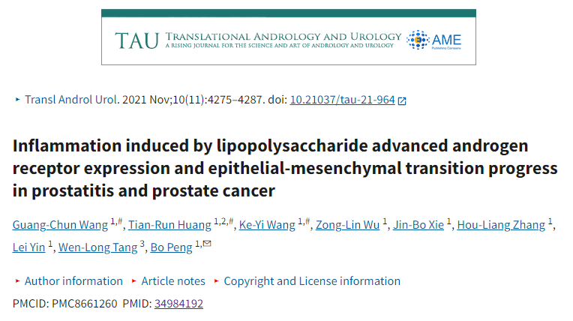

**质疑信息**

**2025年3月，Cephalothrix filiformis  在Pubpeer论坛上发表评论：**

五张图片重复

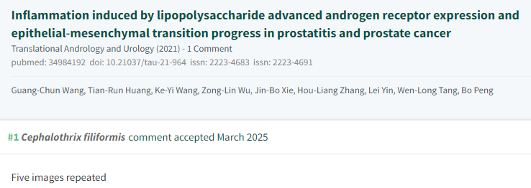

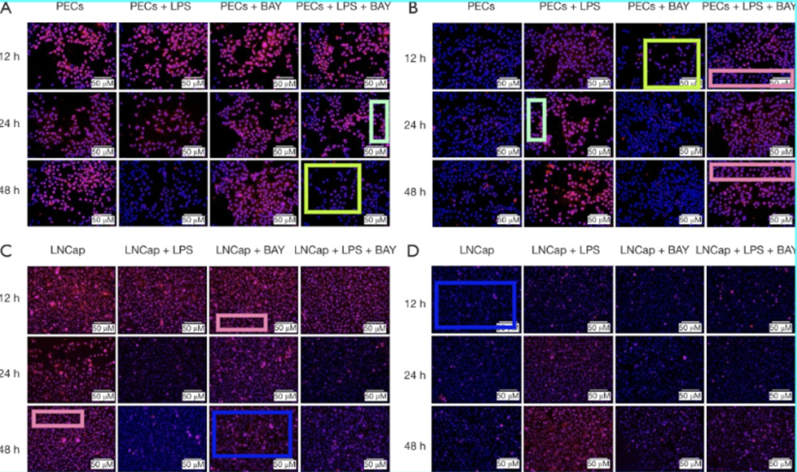

**经过慧眼学术再次查重后发现大量重复。（见下图）**

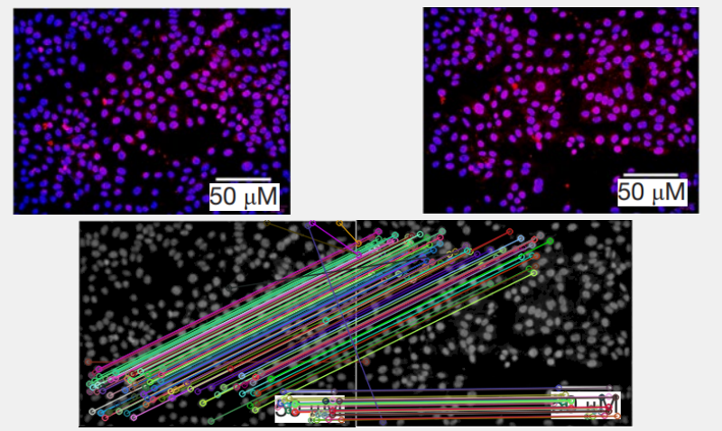

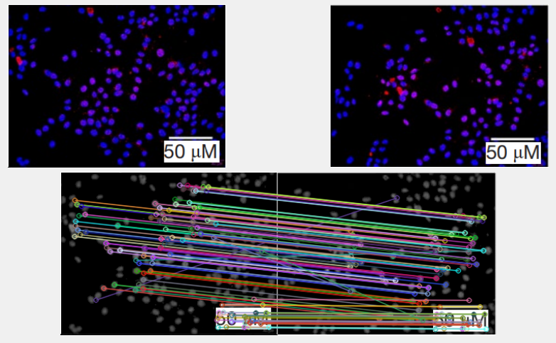

消息来源：

https://pubpeer.com/publications/8585B822DE97B66CF65B0FE3D36420

声明：

若认为本内容侵犯您或者单位的权益，请速与我们联系并详述侵权情况。我们将依法快速处理，移除涉嫌侵权内容。

联系QQ   1729349097

**往期推荐:**

[引爆全网的学术不端克星神器！一键本地检测，全网最低价，再也不用担心图片误用和第三方图片造假的神器来啦](https://mp.weixin.qq.com/s?__biz=MzkyNTc2OTI4Mw==&mid=2247484961&idx=1&sn=d8a51a591fb0c959e88bc92de949b52c&scene=21#wechat_redirect)

[委员建议：将学术不端行为与其他造假行为一样入“罪”](https://mp.weixin.qq.com/s?__biz=MzkyNTc2OTI4Mw==&mid=2247491231&idx=1&sn=bf06908b0e9e428754f6000aee228d8e&scene=21#wechat_redirect)

[浙江大学医学院附属邵逸夫医院论文重复再引热议](https://mp.weixin.qq.com/s?__biz=MzkyNTc2OTI4Mw==&mid=2247491345&idx=1&sn=2b292323a2fdc918269d2791cf7b5d29&scene=21#wechat_redirect)

[清华大学权威教授研究连遭质疑，重复性问题成焦点](https://mp.weixin.qq.com/s?__biz=MzkyNTc2OTI4Mw==&mid=2247491261&idx=3&sn=2842736b4f13fa3c5eb9cb625147aeb5&scene=21#wechat_redirect)

[长海医院论文竟与旧图“撞脸”，引发广泛质疑！](https://mp.weixin.qq.com/s?__biz=MzkyNTc2OTI4Mw==&mid=2247491261&idx=4&sn=83daf09984cfdffc1332800ed76e6229&scene=21#wechat_redirect)